Лабораторна робота №1
Тема. Об'єктно-орєнтовний аналіз. Розробка діаграм варіантів використання та асоціації.
Мета: набути навичок правильного проектування та створення діаірами варіантів використання, діаграми послідовностей та кооперативних діаграм.
Завдання.
1 .Спроектувати та створити діаграму варіантів використання для вибраного додатку, включаючи зв'язки розширення, асоціації, опис дійових осіб та власне варіантів використання;
2. Створити діаграми послідовності та кооперації.

Приклад виконання роботи:

1. Розробка діаірами варіантів використання.
Діаграма прецедентів, або варіантів використання являг собою на якій зображено відношення дійових осіб та прецедентів (варіантів використання) в системі. Тож перед побудовою діаграми, варто вже мати поставлену задачу на реалізацію та її зведення до базової математичної та логічної моделі.
Обраною мною тема па с архітектура та проектування додатку батокористувацької гри "Snek". Як було зазначено раніше, перед побудовою моделі варто сформувати концепт додатку.
Головним об'єктом гри, яким буде керувати гравець, буде змійка. Змійка зможе рухатись в усіх напрямках, але матиме обмеження в швидкості. Також одним з її атрибутів є маса - кількість кліток, з яких складається змійка. Маса може бути збільшена при збиранні менших кліток - «їжі», що буде випадково з'являтись на мапі або при розпаді іншої змійки. Змійка може рухатись крізь власне тіло без перешкод, та коли голова зіткнеться з кліткою ворога, масив її клітинок перетвориться на «їжу» та гравцю доведеться починати гру з початку зі стартовою масою.
Таким чином ігровий процес полягатиме в керуванні змійки гравця з метою знешкодження ворожих змійок. По досягненню цісї цілі, гравець зможе отримати нагороду у вигляді їжі, на яку розвалиться ворожа змійка.
Гра буде доступна в двох ігрових режимах: PvP (player vs player, гравець проти гравця) та PvE (player vs environment, гравець проти комп'ютера).
Таким чином, вже на даному етапі можна намітити абстрактний варіант використання, відносно якого буде створюватись діаірама. Оскільки у бідьшосії відеоігор, після початку ігрового процесу е безліч варіантів ходу гри, і розроблювана програма не с виключенням, окремий варіант використання ігрового процесу будувати не є обов'язково правильним. Звісно, існують винятки у вигляді ігор, де від дій гравця залежить подальший розвиток сюжету, проте проектований додаток "Snek" не с одним з таких ігор.
Набагато доцільніше було б створити діаграму, що описувала б процес перед грою, коли перед користувачем постає вибір ігрового режиму та можливе налаштування мережевої гри.
Перед початком ігрового процесу, системі треба задати дані, за допомогою яких буде виконане початкове налаштування та ініціалізація відповідно до обраного режиму гри. Як було описано раніше, користувачу постане вибір між грою з ботом та грою по мережі: при грі через мережу, користувачу буде запропонований запит на створення серверу, при відхиленні якого доведеться ввести адресу існуючого; обравши ж однокористувацьку гру, інших додаткових даних для початку гри не потрібно.
Дійовою особою є користувач, себто іравець. Першими прецедентами є вибір гри з комп'ютером або мережевої гри. Останній прецедент розширюють варіанти використання створення сервера або підключення до існуючого. Фінальним варіантом використання який слідує як за самостійною грою так і за будь-яким з розширень мережевої гри е початок ігрового процесу, що В подальшому може буде більш детально бути описаним в діаграмах послідовності. Таким чином, провівши опис додатку на концептуальному рівні, було виділено все необхідне для побудови діаграми використання початку гри. Така схема наведена на рисунку 1.
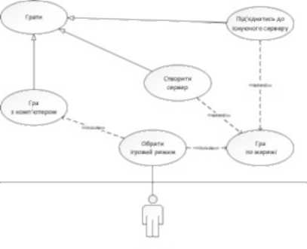

Рисунок 1 - Діаграма варіантів використання ініціалізації програми

Хоч створення діаграма і ілюструє можливі дії які постають перед користувачем перед початком гри, для повної картини варіанту гри по мережі, варто зобразити взаємодію двох користувачів при вибору мережевої грита її початку.
Для виконання цього завдання найкраще підходить діаграма кооперації. Попередній опис концепту програми забезпечує достатній опис для того, щоб зобразити таку схему.

При взаємодії двох гравців, при ініціалізації, один з гравців повинен створи сервер, а інший під'єднатися до цього серверу. Після підключення другого гравці почнеться ігровий процес. Окрім цього, на діаграмі кооперації можна зобразити загальний вигляд роботи серверу (його ініціалізація, обмін повідомленнями з обома користувачами та збереження стану гри). Така схема зображена на рисунку 2.
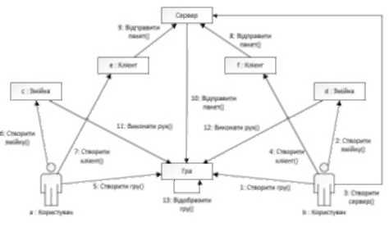
Рисунок 2 -Діаграма кооперації двох гравців по мережі

Як було згадано раніше, ігровий процес найбільш наочно можна зобразити за допомогою діаграми послідовності. Діаграма послідовності описує дерево виклику дій та життєвий цикл сутностей розроблюваної системи в циклі ігрового процесу. Схема послідовності наведена на рисунку 3.

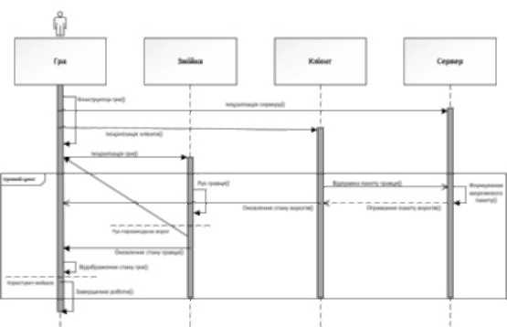
Рисунок 3 - Діаграма послідовності ігрового процесу Висновки. На протязі виконання даної лабораторної роботи, мною було набуто навичок правильного проектування та створення діаграми варіантів використання, діаграми послідовностей та кооперації. Відповідно до обраної темою, було проведено опис проектованої система, ^модельовано та створено діаграму варіантів використання, включаючи зв'язки розширення, асоціації, опис дійових осіб та власне варіантів використання, створено діаграми послідовності та кооперації з попереднім обгрунтуванням вибору зображуваних в схемах процесів.

